**学期项目二·Legou商城**

**---张玉兰**

目录

一、项目开发过程理解 2

二、 知识点总结 2

三、 面试18个问题 5

四、 商城项目开发遇到的问题及解决方法 16

## 一、项目开发过程理解

1.项目介绍

一个商城类型的项目,类似于淘宝或京东，主要是一个平台,用户分为,商家,卖家,商家可以在这个平台发布产品出售产品买家可以搜索,买商品支付,评论.项目包含了:登录注册模块,首页展示模块,商品展示模块,购物车模块,产品详情模块,会员中心模块,...

2.项目周期:3个月

3.人员配置:

项目经理:1

产品经理:1

ui设计: 1

前端:2

后端:4

测试:1人(有些公司没有有些公司测试是独立的)

4.项目完整流程:

需求收集=需求评审→项目立项=>项目排期甘特图)=>产品原型图=>ui (前端后端）=>项目测试=>项目部署上线=>后期维护

5.项目职责:

负责了项目工程目录搭建

高度还原ui设计图

首页模块以及所有前端交互

购物车模块以及前端交互

产品详情模块以及前端交互

6.现在这个阶段,如何解决问题?

1)html间题

a）审查元素

b）注释(删除)排错

c）布局大部分有问题都是浮动和定位间题

2)css

a)审查元素，微调,注意看样式

b)发现有样式,但是不生效(选错了优先级)c）样式选择的范围过大（用子选择器)

ul.myul

li

Ul li

.myul > li

## 知识点总结

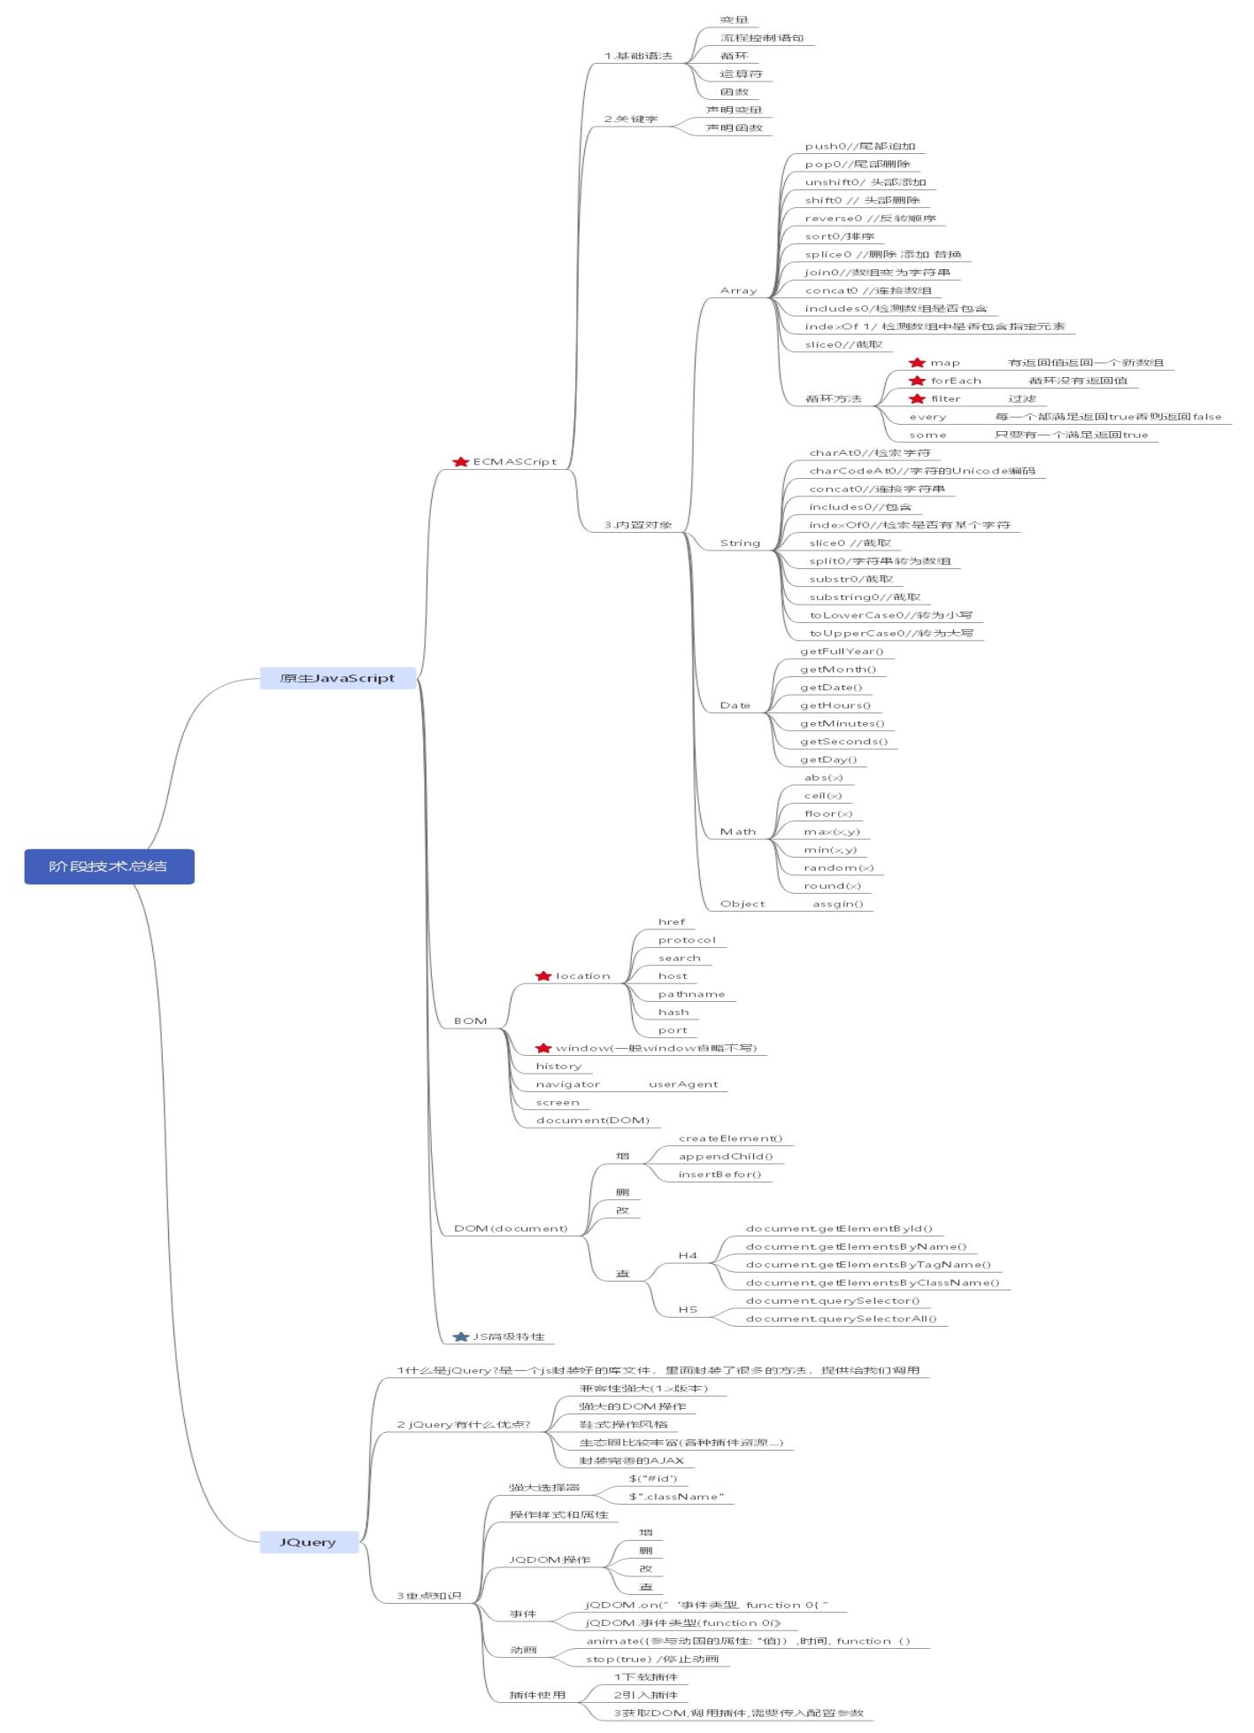

## 面试18个问题

1. JS数据类型有哪些？（基本类型和运用类型）

（1）基本类型：**Nu**mber、String、Boolean、Undefined、Null；

（2）运用类型：Object。

1. 如何转化类型？

类型转换有两种：一种是显**式转换，**即需要程序员手动写代码转换；另一种是隐匿转换，由JavaScript解释器转换。

1. 数组从小到大排序？

1..Array.push(value1,value2,…）

向数组的末尾追加

返回值是添加数据后数组的新长度。

会改变原有数组

2.Array.unshift(value1,value2,…)

向数组的开头添加

返回值是添加数据后数组的新长度。

会改变原有数组

3.splice(index,0,value1,value2,…)

向数组的指定index处插入

返回的是被删除的元素。

会改变原有数组

4.pop()

从尾部删除一个元素

返回被删除掉的元素。

会改变原有数组

5.shift()

从头部删除一个元素

返回被删除掉的元素。

会改变原有数组

1. 数组从大到小排序？

sort() 方法用于对数组的元素进行排序

（1）Array.sort()方法将数组中的元素排序并返回排序后的数组；

（2）不带参数时，元素按照转换为的字符串的各个字符的Unicode位点进行排序；

（3）如果数组包含undefined元素，它们会被排到数组的尾部；

（4）如果想按照其他标准进行排序，就需要提供比较函数。比较函数有2个参数，这2个参数模拟排列顺序，如果第一个参数应该在前，函数应返回一个小于0的数值。反正返回大于0的数值。若顺序无关紧要，返回0。

1. 显示转换与隐式转换

显式是强制转换，而隐式是编译器自动转换的，一般同一数据类型（如byte,int,float,double），由低级转为高级为隐式（如int转为float或double），而高级转为低级为强制类型转换，即显式转换，须用户在代码中写的

1. Mouseover/mouseout与mouseenter/mouseleave的区别与联系?
2. **mouseover/mouseout事件支持冒泡，绑定的事件会冒泡到子标签上。  
   2、mouseenter/mouseleave事件则只针对所绑定的标签，不会冒泡到子标签上。**
3. forEach和map和filter的区别?

**forEach() 方法用于调用数组的每个元素，并将元素传递给[回调函数](https://so.csdn.net/so/search?q=%E5%9B%9E%E8%B0%83%E5%87%BD%E6%95%B0" \t "https://blog.csdn.net/weixin_40161974/article/details/_blank)**

**map() 方法返回一个新数组，数组中的元素为原始数组元素调用函数处理后的值。map() 方法按照原始数组元素顺序依次处理元素**

**filter() 方法创建一个新的数组，新数组中的元素是通过检查指定数组中符合条件的所有元素。**

1. offsetWidth/offsetHeigt、clientWi/*-dth/clientHeight与scrollWidth/scrollHeight的区别？

Firefox中这两对属性始终是相等的，但大小是代表文档内容区域的实际尺寸，非视口尺寸。

Opera、Safari3.1及更高版本、Chrome中这两个属性是有区别的，其中scrollWidth和scrollHeight等于视口大小，而clientWidth和clientHeight等于文档内容大小。

ie中scrollWidth和scrollHeight等于文档内容大小，而clientWidth和clientHeight等于视口大小。

offsetWidth/offsetHeight返回值包含content + padding + border，如果有滚动条，也不包含滚动条clientWidth/clientHeight返回值只包含content + padding，如果有滚动条，也不包含滚动条

scroll Width/scrollHeight返回值包含content + padding＋溢出内容的尺寸

1. “==”与“===”的区别

在C语言中，最容易产生混淆的操作符要属“=”与“==”。其中，“=”并不等于符号，而是赋值操作符，如x=3。除此之外，还可以在一个语句中向多个变量赋同一个值，即多重赋值。

1. Null和underfined的区别

null表示没有对象，即该处不应该有值

1)作为函数的参数，表示该函数的参数不是对象

2)作为对象原型链的终点

undefined表示缺少值，即此处应该有值，但没有定义

1）定义了形参，没有传实参，显示undefined

2)对象属性名不存在时，显示undefined

3)函数没有写返回值，即没有写return，拿到的是undefined

4)写了return，但没有赋值，拿到的是undefined

1. 字符串操作方法

字符串的基本操作方法中包含以下几种： 格式：int length = str.length (); 2、获取字符串中的第i个字符方法 **charAt (i) 格式：char ch = str.charAt (i); //i为字符串的索引号，可得到字符串任意位置处的字符，保存到字符变量中 格式：char array [] = new char [80]**; //先要创建以一个容量足够大的char型数组，数组名为arraystr.getChars(indexBegin,indexEnd,array,arrayBegin); 2、 indexEnd: 需要复制的字符串的结束索引，indexEnd-1 3、array: 前面定义的char型数组的数组名

1. 数组操作方法

1、数组的创建

var arrayObj = new Array();//创建一个数组

var arrayObj = new Array([size]);//创建一个数组并指定长度，注意不是上限，是长度var arrayObj = new Array([element0[, element1[,..[, elementN]]]]);创建一个数组并赋值

要说明的是，虽然第二种方法创建数组指定了长度，但实际上所有情况下数组都是变长的，也就是说即使指定了长度为5，仍然可以将元素存储在规定长度以外的，注意:这时长度会随之改变。

2、数组的元素的访问

var testGetArrValue=arrayObj[1];//获取数组的元素值arrayObj[1]=“这是新值";//给数组元素赋予新的值

3、数组元素的添加

arrayObj. push([item1 [item2 [... [itemN ]l);//将一个或多个新元素添加到数组结尾，并返回数组新长度

arrayObj.unshift([item1 [item2 [... itemN ]I);//将一个或多个新元素添加到数组开始，数组中的元素自动后移，返回数组新长度

arrayObj.splice(insertPos,0,[item1[, item2[ . . . LitemN]]);//将一个或多个新元素插入到数组的指定位置，插入位置的元素自动后移，返回""。

4、数组元素的删除

arrayObj.pop();//移除最后一个元素并返回该元素值

arrayObj.shift();//移除最前一个元素并返回该元素值，数组中元素自动前移

arrayObj,splice(deletePos,deleteCount);//删除从指定位置deletePos开始的指定数量deleteCount的元素，数组形式返回所移除的元素

5、数组的截取和合并

arrayObj.slice(start, [end]);//以数组的形式返回数组的一部分，注意不包括end对应的元素，如果省略end将复制start之后的所有元素

arrayObj.concat([item1[, i tem2[ . .. L itemN]l);//将多个数组（也可以是字符串，或者是数组和字符串的混合）连接为一个数组，返回连接好的新的数组

6、数组的拷贝

arrayObj.slice(O);//返回数组的拷贝数组，注意是一个新的数组，不是指向arrayObj.concat();//返回数组的拷贝数组，注意是一个新的数组，不是指向

7、数组元素的排序

arrayObj.reverse();//反转元素(最前的排到最后、最后的排到最前)，返回数组地址arrayObj.sort();//对数组元素排序，返回数组地址

8、数组元素的字符串化

arrayObjoin(separator);//返回字符串，这个字符串将数组的每一个元素值连接在一起，中间用separator隔开。

toLocaleString . toString . valueOf:可以看作是join的特殊用法，不常用

1. JS中的定时器有哪些？他们的区别及用法是什

. 1.setInterval，按照指定间隔后把回调函数加入任务队列，js会逐个执行,并且会一直执行。

例如:var timer = setInterval( ()=> {alert("hi"'); },1000)

. 2.setTimeout，在指定的毫秒数后调用函数或计算表达式。

例如:var timer = setTimeout( ()=> {alert( "hi");},1000 )

. 3.requestAnimationFrame,与setTimeout相比requestAnimationFrame最大的优势是由系统来决定回调函数的执行时机，它能保证回调函数在屏幕每一次的刷新间隔中只被执行一次，这样就不会引起丢帧现象，常用于动画场景。

1. Document.write和innerHTML的区别

document.write是直接写入到页面的内容流，如果在写之前没有调用document.open,浏览器会自动调用open。每次写完关闭之后重新调用该函数，会导致页面被重写。

innerHTML则是DOM页面元素的一个属性，代表该元素的html内容。你可以精确到某一个具体的元素来进行更改。如果想修改document的内容，则需要修改

document.documentElement.innerElement,且innerHTML将内容写入某个DOM节点，不会导致页面全部重绘。

document.write是重写整个document,写入内容是字符串的htmlinnerHTML是HTMLElement的属性，是一个元素的内部html内容

所以两者都可向页面输出内容,innerHTML比document.write更灵活，而innerHTML很多情况下都优于document.write，其原因在于其允许更精确的控制要刷新页面的那一个部分

1. 解释一下DOM和BOM

js中bom和dom的区别之一:

1、BOM是Browser Object Model的缩写，即浏览器对象模型。

BOM和浏览器关系密切。浏览器的很多东西可以通过JavaScript控制的，例如打开新窗口、打开新选项卡(标签页)、关闭页面，把网页设为主页，或加入收藏夹，等等...这些涉及到的对象就是BOM

2、DOM是Document Object Model的缩写，即文档对象模型。

DOM和文档有关，这里的文档指的是网页，也就是HTML文档。网页是由服务器发送给客户端浏览器的，无论用什么浏览器，接收到的HTML都是一样的，所以DOM和浏览器无关，它关注的是网页本身的内容。由于和浏览器关系不大，所以标准就好定了。

js中bom和dom的区别之二:

2.BOM没有相关标准。

由于没有标准，不同的浏览器实现同一功能，可以需要不同的实现方式。对于上面说的功能，不同的浏览器的实现功能所需要的JavaScript代码可能不相同。

2.DOM是W3C的标准。

既然有标准了，大家就要按标准来了。

js中bom和dom的区别之三:

1.BOM的最根本对象是window。

2.DOM最根本对象是document(实际上是window.document)。

1. jQuery一个对象可以同时绑定多个事件，这是如何实现的

使用on绑定多个事件对应同一个事件处理

函数语法结构:jq对象.on(“事件类型1事件类型2",”"事件处理函数")

1. 针对jQuery的优化方法

1.使用选择器

尽量选用id选择器和元素选择器:因为遇到这些选择器的时候,jquery会自动调用浏览器的原生方法比如

根据图中可以看出ID选择器执行速度最快,其次是元素选择器,然后是class.所以优化jquery尽量使用

2.尽量不要使用".live()"方法

这是jquery1.3.1版本之后新增加的方法,这个方法的功能就是为新增DOM元素绑定事件.但对于效率来

3.使用data()

尽量使用data()方法储存变量,因为这是jquery的内部函数data()来存储状态．

1. jQuery常用选择器

1.基本选择器:

#id . element . .class . * 、selector1,selector2,selectorN

2.层次选择器:

ancestor descendant . parent > child . prev + next、 prev ~ siblings

3.基本过滤器选择器

:first . :last . :not . :even . :odd . :eq . :gt . :lt . :header .

:animated

4.内容过滤器选择器

:contains . :empty .:has . :parent

5.可见性过滤器选择器

:hidden . :visible6、属性过滤器选择器

[attribute] . [attribute=value] . [attribute!=value] 、[attribute^=value] 、[attribute$=value]、[attribute*=value] . [attrSel1][attrSel2][attrSelN]

7.子元素过滤器选择器

:nth-child . :first-child . :last-child . :only-child

8.表单选择器

:input 、 :text 、 :password . :radio . :checkbox 、:submit 、:image . :reset. :button、:file .:hidden

9.表单过滤器选择器

:enabled . :disabled . :checked . :selected

## 商城项目开发遇到的问题及解决方法

1.部分功能无法实现

解决方法:检查代码是否正确;

网页审查元素查看有误报错。

1. 首页购物车图标显示不完整

图片大小定义的过大，不能完整的显示出购物车图标，需调成图片大小参数，并把图片定义成span的背景图。

1. 首页服装栏右侧图片显示不完整

盒子过多，混杂，导致参数调整不当，使图片不能完整显示，需调整盒子的数目，从大到小定义盒子。

2.GitHub 代码仓库无法上传

解决方法:检查网络连接是否正常;

检查上传时输入的命令语句是否正确。

3.实现的效果图和教学视频中的不一致

解决方法:和视频中老师代码对正或者根据自己的布局调整盒子的长宽高。

合理运用网页“审查元素”功能。